Thiết kế dự án – Giai đoạn 1

Thiết kế dữ liệu

1. Mô hình thực thể ERD

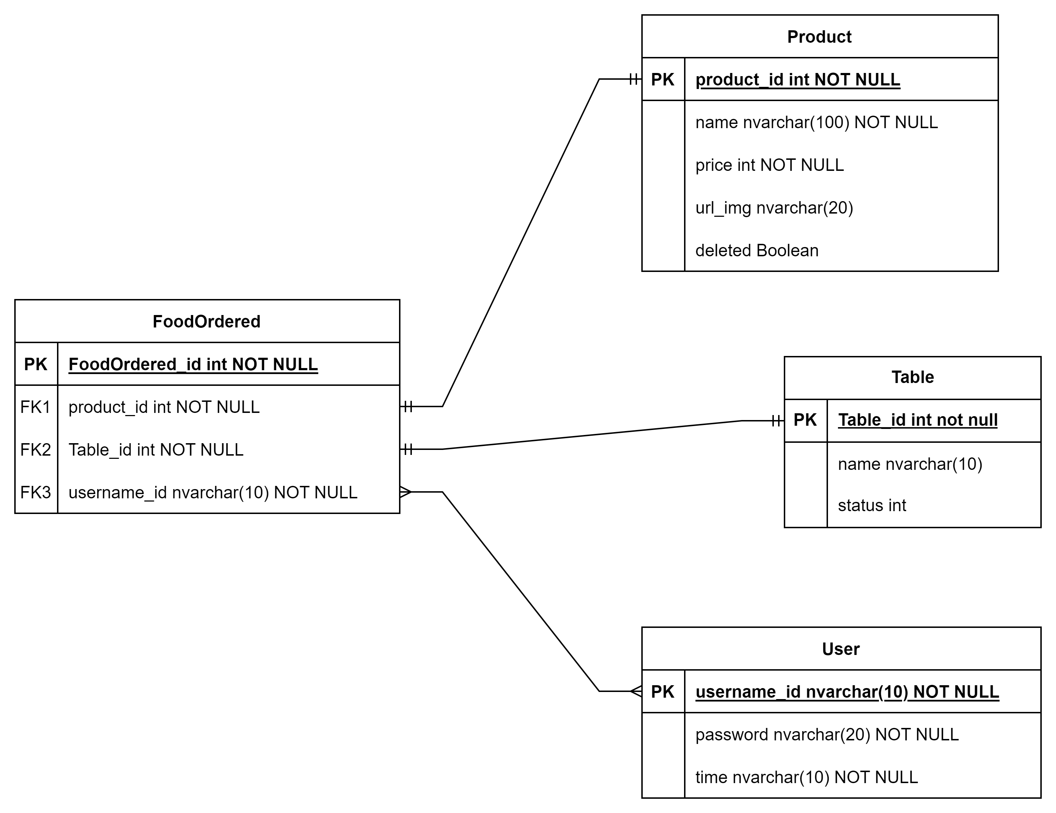

1. Biểu đồ Diagram

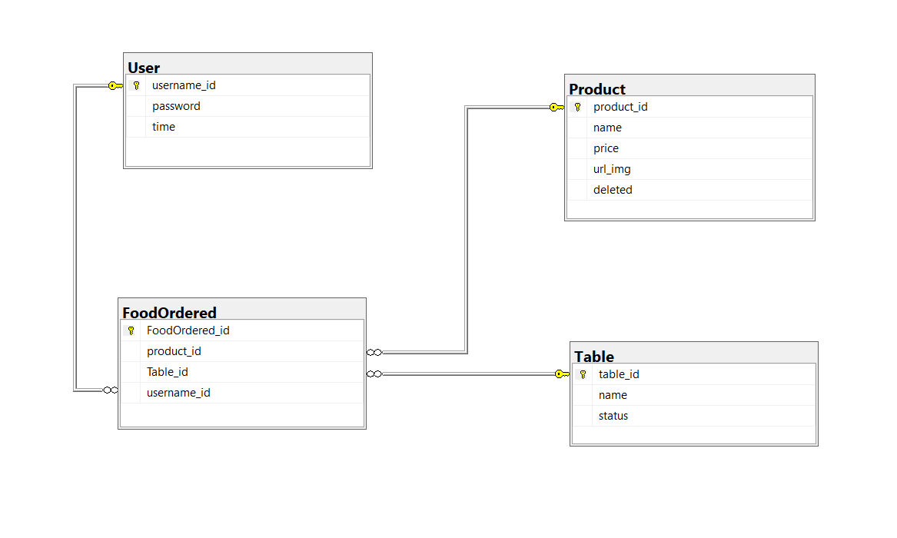

**USER**

|  |  |  |  |
| --- | --- | --- | --- |
| **Tên cột** | **Kiểu** | **Ràng buộc** | **Ghi chú** |
| username_id | Nvarchar(10) | PK, not null | Mã người dùng |
| password | Nvarchar(20) | Not null | Tên người dùng |
| time | Nvarchar(10) | Not null | Ca làm việc |

**PRODUCT**

|  |  |  |  |
| --- | --- | --- | --- |
| **Tên cột** | **Kiểu** | **Ràng buộc** | **Ghi chú** |
| product_id | int | PK, not null | Mã món ăn |
| name | Nvarchar(100) | Not null | Tên món ăn |
| price | int | Not null | Giá cả |
| url_img | Nvarchar(20) | null | Url ảnh món ăn |
| deleted | Boolean(bit) | null | Đã xóa |

**FOODORDERED**

|  |  |  |  |  |  |  |
| --- | --- | --- | --- | --- | --- | --- |
| **Tên cột** | | **Kiểu** | | **Ràng buộc** | | **Ghi chú** |
| FoodOrdered_id | | int | | PK, not null | | Mã người dùng |
| product_id | | int | | FK, not null | | Mã món ăn |
| table_id | Int | | FK, not null | | Mã bàn | |
| username_id | | Nvarchar(10) | | FK, not null | | Mã người dùng |

**TABLE**

|  |  |  |  |
| --- | --- | --- | --- |
| **Tên cột** | **Kiểu** | **Ràng buộc** | **Ghi chú** |
| table_id | Int | PK, not null | Mã bàn |
| name | Nvarchar(10) | null | Tên bàn |
| status | int | null | Trạng thái bàn |